**广西医科大学大学生活动中心管理规定**

**第一章 总则**

**第一条** 广西医科大学大学生活动中心是开展校园文化活动、精神文明建设的重要阵地，为加强对大学生活动中心的管理，确保场地安全和学生活动安全，实现“科学化管理，规范化服务，高效化使用”，更好地为学校师生服务，根据广西医科大学相关规定制定本规定。

第二章 值班制度

**第二条** 大学生活动中心值班由学生社团服务中心工作人员及勤工岗人员组成。

**第三条** 活动中心值班时间为：周一至周五17：30—19:00（如

需周末使用，需周五前向值班人员递交申请）。

**第四条** 值班人员有责任、有义务监督、制止任何违反《广西医

科大学大学生活动中心管理规定》的行为，并报校团委对违反者作出相应的处理。

**第五条** 值班人员负责登记物资借还及活动中心场地的使用情况；

活动场地的钥匙只能为校团委持有，任何人员不得外借、转借，不得私自配备钥匙，不得在未经允许的情况下私自开放、使用活动中心。一经发现，取消值班人员资格，并报校团委处理。

**第六条** 值班人员负责活动中心的卫生情况，提醒活动方做好清洁卫生工作并将活动垃圾带离活动中心；有权解散妨碍值班的相关人员，有权劝离任何无场地登记而私自使用活动中心场地的组织或个人。

**第七条** 值班人员需每周打扫一次活动场地卫生，此外还需在每次活动后确保活动方把场地打扫干净，每天晚上22：00按时关门、关灯。

**第八条** 值班人员协助学生社团服务中心工作人员监督、制止违反《广西医科大学大学生活动中心管理规定》的行为。若学生社团服务中心工作人员不在场，则值班人员有权独立行使监督权，并及时报校团委对违反规定者作出相应的处理。

**第九条** 值班人员要履行好消防安全责任，在值班结束后或活动结束后关闭活动中心所有的灯光、电源、门窗。发现安全隐患应及时报校团委。

第三章 场地申请流程

**第十条** 线下场地申请流程图：

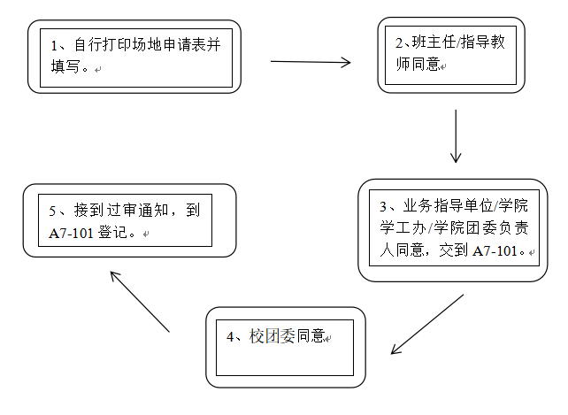

线上场地申请流程图：

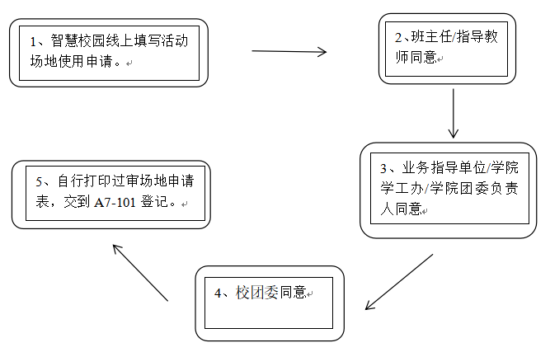

注：请提前与当天值班人员联系。

第四章 场地管理

**第十一条** 活动中心使用需向校团委申请，获批后提前三天以上（含三天）将审批表交至学生社团服务中心值班处（A7#）101室并填写场地申请登记表，做好登记。

**第十二条** 活动中心禁止使用明火、禁止私拉电线、禁止使用大功率电器；活动方在活动结束后必须将物资放回原位并做好会场清洁工作，离开前须联系值班人员做好场地交接，如未按规定交接造成活动中心物资丢失或发生其他安全事故的，活动方应负全责。

**第十三条** 活动中心物资以及各学生社团物资的存放严禁阻碍逃生通道，若出现此类情况，则须完成整改并符合保卫处要求后方可开放使用。

**第十四条** 活动中心不允许举办美食类、烹饪类活动，不允许将食物带进活动中心，违者将禁止该单位一年内再申请使用大学生活动中心。

**第五章 活动中心违规使用处罚**

**第十五条** 私自使用活动中心、经值班人员劝阻无效者，禁止申请使用活动中心一年。

**第十六条** 未按要求保持场地卫生者，首次违反卫生规定，一个月内禁止申请使用活动中心，第二次违反卫生规定，半年内禁止申请使用活动中心，屡教不改者禁止其再申请使用活动中心并报校团委处理。

**第十七条** 学生社团服务中心值班人员未尽其责，违反相关规定者，取消当年在学生社团服务中心的评优评先资格；勤工岗值班人员未尽其责，无故缺勤，迟到早退，按学校相关文件规定进行处理。

**第六章 附则**

**第十八条** 本规定由校团委负责解释。

**第十九条** 本规定自发布之日起执行。

共青团广西医科大学委员会

2020年1月